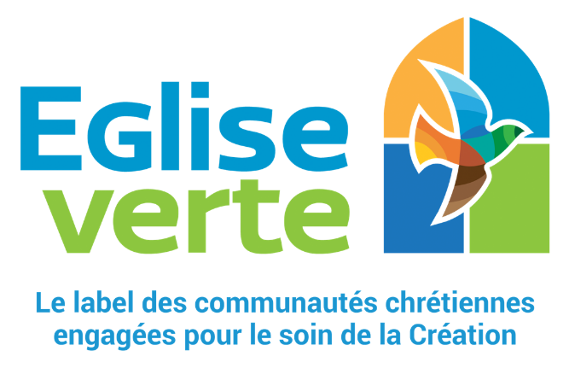 | 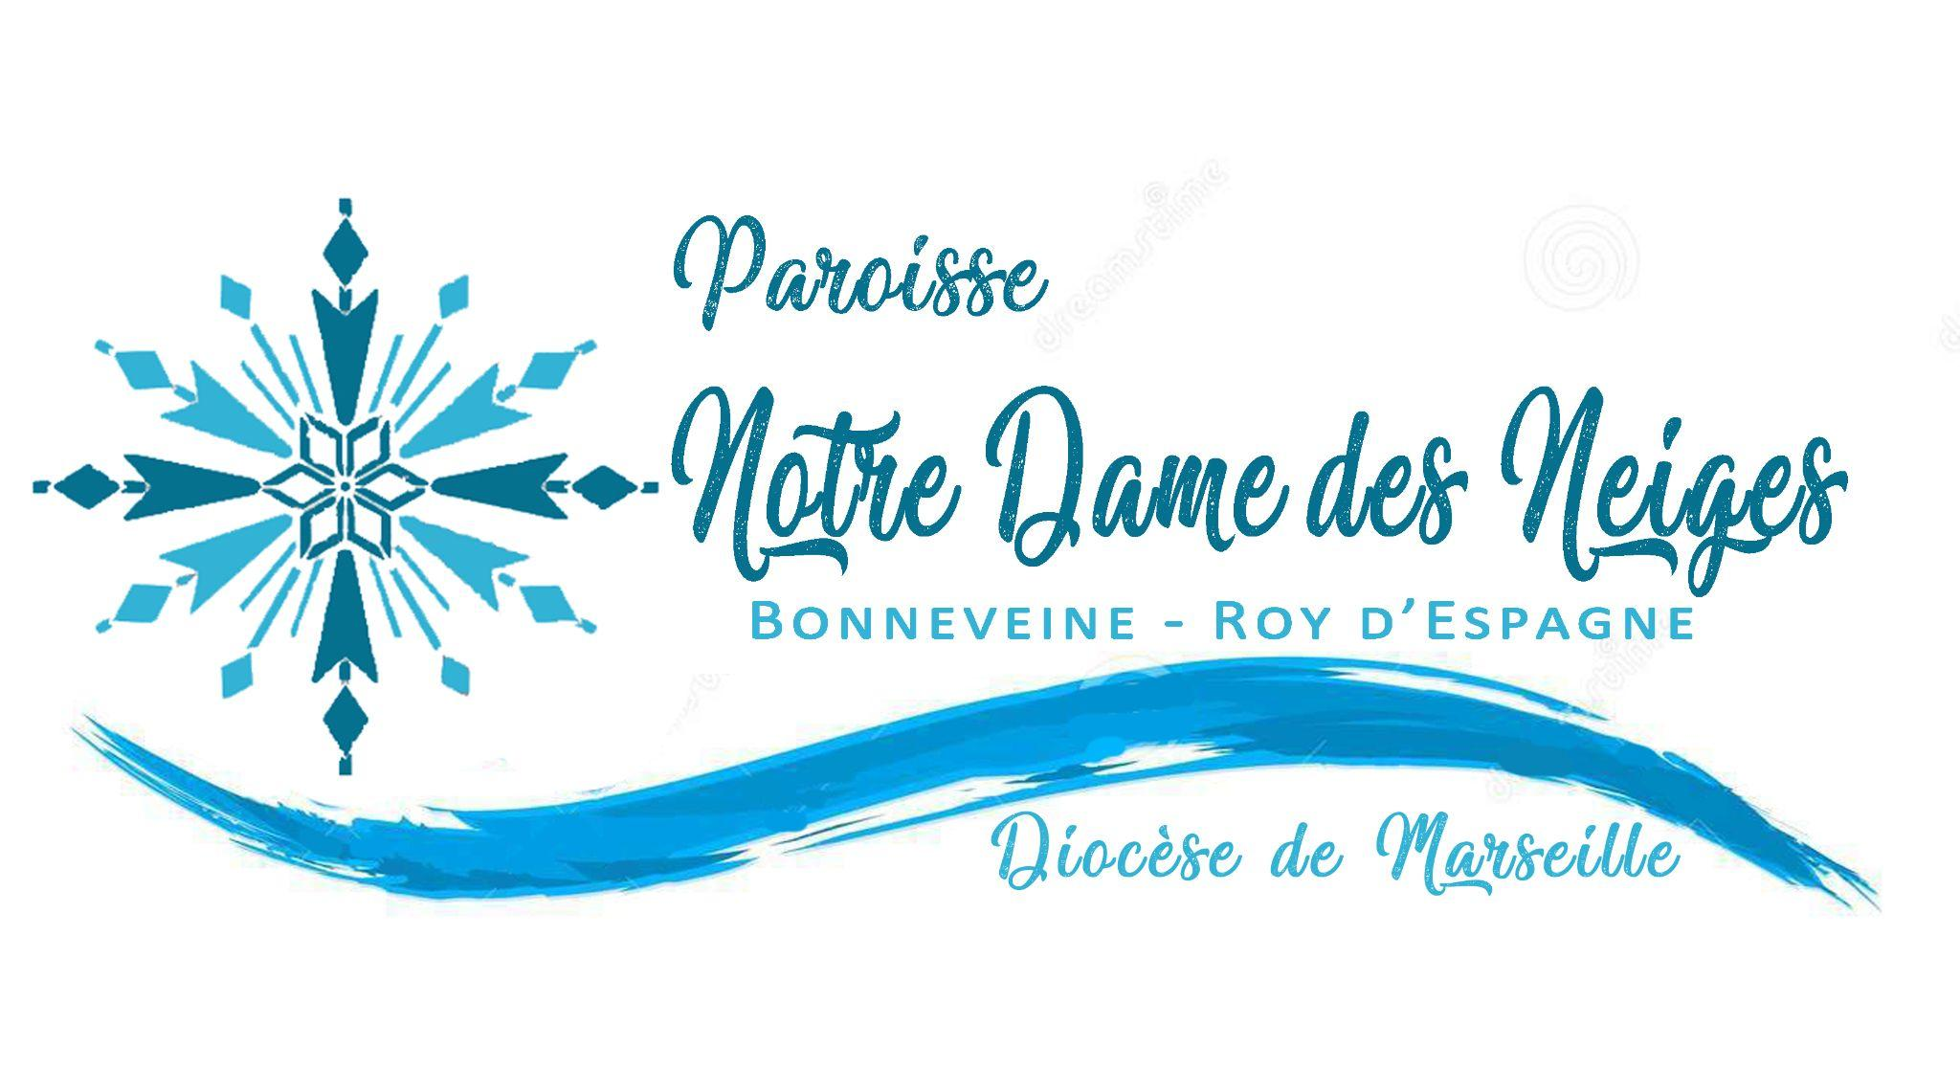  

Paroisse Notre Dame des Neiges
Parcours « Des arbres qui marchent »

La paroisse Notre Dame des Neiges (Marseille 8°) a suivi un parcours de discernement en visionnant les épisodes « Des arbres qui marchent » du Mouvement pour un Monde Meilleur.
Il s’agit d’entretiens et dialogues qui font une représentation et un assemblage de foi, de pensées basées sur la théologie chrétienne pour :
- Donner de véritables perspectives et fondement sur le changement d’attitude et de comportement qui nous attendent ;
- Donner du sens à la transition écologique ;
- Bien comprendre les enjeux et toute la signification au terme « dominer la terre » dans le sens d’en prendre véritablement soin, d’en être les garants dans une gestion saine qui profite à tous les êtres vivants, sans déséquilibre, ni accaparement, ni domination.
- Prendre aussi modèle sur la Nature, qui est un véritable cercle vertueux dans toute la chaine, sans création de déchet qui serait inutilisable par un autre être vivant de la chaîne d’existence.
Cela a permis de réunir entre vingt et quarante paroissiens (selon les épisodes), le deuxième jeudi de chaque mois.
La séance débutait par la prière d’ouverture de réunion d’Eglise Verte, d’une courte présentation d’un sujet sur l’écologie, ou la lecture de quelques paragraphes de Laudato Si’ ou de Laudate Deum. Ensuite avait lieu le visionnage de l’épisode, suivi d’un temps de silence, puis chacun prenait la parole pour partager sur des interrogations, des incompréhensions, les phrases clés, celles qui font écho, celles qui nous paraissent importantes ou qui nous dérangent, nous déportent. Nous terminions par la prière de clôture de réunion d’Eglise Verte, puis un chant sur la création.
Ces soirées ont permis de vivre en communauté une approche spirituelle et philosophique de l’écologie, l’équipe Eglise Verte de la paroisse a constaté que de nouveaux liens sont nés entre paroissiens, et que certains qui étaient venus « pour voir » ont semblé démarrer une réelle conversion.

